Государственное учреждение образования
«Дошкольный центр развития ребёнка № 1 г. Светлогорска»

КОНСПЕКТ КОРРЕКЦИОННО-РАЗВИВАЮЩЕГО ЗАНЯТИЯ
ДЛЯ ВОСПИТАННИКОВ СТАРШЕГО ДОШКОЛЬНОГО ВОЗРАСТА С ОНР 3 УР.Р.Р.
«ОБОГАЩЕНИЕ СЛОВАРЯ ПРИЛАГАТЕЛЬНЫМИ И ГЛАГОЛАМИ ПО ЛЕКСИЧЕСКОЙ ТЕМЕ «ЗИМА».

Седько Светлана Николаевна,
учитель-дефектолог
+3750296185329;
e-mail: ssedko@mail.ru

Тема: Обогащение словаря прилагательными и глаголами по лексической теме «Зима».
Цель: Обогащение словаря прилагательными и глаголами несовершенного вида по лексической теме «Зима».
Задачи: активизировать словарь прилагательными и глаголами несовершенного вида по лексической теме «Зима» с опорой на предметные картинки. Формировать умение составлять рассказ-описание времени года с опорой на предметно-символический план. Развивать умение запоминать текст стихотворения посредством мнемонического плана. Формировать направленную воздушную струю.
Оборудование: мультимедийная презентация по теме «Зима», магнитофон, доска, игра на развитие дыхания «Подарок Снеговика», «Волшебный снежок», сундучок, конверт с письмом, мнемонический план стихотворения «Зима», «Волшебная палочка», музыкальное произведение П.И. Чайковского «Времена года».
Ход занятия
- Организационный этап.
Дети заходят под музыку П.И. Чайковского «Времена года». Находят «загадочное письмо».
– Ой, ребята, к нам пришло письмо! От кого? (на конверте заяц беляк). (Ответы детей).
– Давайте посмотрим. Да оно необычное, зашифрованное! Нужно его расшифровать. Я попробую, а вы мне поможете. Присаживайтесь.
«Расшифровываем» письмо. (Приложение 1)
– О каком времени года говорится в письме?
(Повторяем хором несколько раз).
Зимние картинки.
Мы картиночки покажем и про каждую расскажем:
Ёлка, горка и снежки, санки, лыжи и коньки,
Шуба, шапка, рукавички, сова, дятел и синички.
Рано темнеет, снежинки порхают….
Ну и когда это бывает?
– Почему он нам прислал это письмо? Я поняла? По календарю наступило какое время года?
– Правильно, зима. А снега ещё нет, и бедному зайке некуда укрыться от лисы и волка, его видно везде. Почему?
– А давайте ребята нашим необычным занятием позовём Зиму, видно она где-то заблудилась по дороге.
– Раз, два, три занятие начнись!! (взмахнуть «волшебной палочкой»)
2. Коррекционно-развивающий этап.
А. Упражнение «Посмотри и сравни»
– Посмотрите, у нас появился какой-то сундук. А в нём, задание..
Отличается зима
От весны и лета.
Очень снежная она,
Вся в снега одета.
– Чем же отличается зима от лета? Давайте посмотрим и сравним.
Летом день длинный, а зимой ….. короткий; (Слайд 2)
Летом небо светлое, а зимой … тёмное; (Слайд 3)
Летом солнце светит ярко, а зимой …..тускло; (Слайд 4)
Летом дни жаркие, а зимой ….. холодные; (Слайд 5)
Летом одеваемся легко, а зимой ……тепло. (Слайд 5)
Б. Упражнение «Сугроб».
– Покуда мы свами сравнивали лето и зиму, у нас появился «Сугроб».
(Слайд 6)
Этот сугроб не простой, а волшебный, он сделан не из снега, а из слов, которые все похожи на слово «Снег».
- Есть слово – ласковое маленькое – снежок. (Слайд 7)
- Есть слово – длинное – снегопад. (Слайд 8)
- Есть слово красивое, слово признак – снежный (ком) (Слайд 9)
- Есть слово – человек, сказочный персонаж – снегурочка. (Слайд 10)
- Есть слово – фигура, вылепленная из снега – снеговик. (Слайд 11)
- Есть слово лёгкая, пушистая – снежинка. (Слайд 12)
- Есть слово – цветок – подснежник. (Слайд 13)
- Есть слово – птица. (Слайд 14)
– Молодцы, вы прекрасно справились с заданием.
В. Физкультминутка. «Зима».
Не боимся мы метели.  Рукавички мы надели.  Ногами мы потопаем.  Руками мы похлопаем.  Побегаем кругом  И сядем отдохнём. | Дети грозят пальчиком.  Вращают кистями рук.  Топают ногами.  Хлопают руками.  Бегают на месте.  Садятся на корточки. (При повторном выполнении – на место)
Г. Упражнение «Снежинки».
– Пока мы прыгали и бегали, к нам Снеговик принёс снежинки. Посмотрите, какие они.
– Давайте заставим наши сказочные снежинки кружиться. (Раздать каждому ребенку «Подарок Снеговика»).
– Медленно наберите воздух через нос. Щеки не надувайте, вытягивайте губы и дуйте в трубочку на снежинки.
(Взрослый следит, чтобы во время выполнения упражнения дети не поднимали плечи. Упражнение повторить 3-5 раз).
Д. Упражнение «Оживление».
– Ребята вы любите зиму? А почему её вы любите?
– А сейчас мы с вами превратимся в волшебников, и будем оживлять предметы, чтобы наша зима стала ещё более прекраснее..
Снег (что делает?) - падает, кружится, лежит, покрывает, скрипит, хрустит, сверкает, искрится, тает... (Слайд 15)
Ветер (что делает?) - дует, воет, свистит, бушует, завывает, срывает, гонит ... (Слайд 16)
Мороз (что делает?) - трещит, щиплет, кусает, крепчает, замораживает, морозит…ударил (Слайд 17)
Дети (что делают?) - катаются, играют, веселятся, радуются…(Слайд 18)
Е. Упражнение «Исчезновение зимы».
– Представьте себе на секундочку, что зима пропала. Вот сейчас мы свами и попытаемся описать зиму, чтобы легче было её найти.
Зима – холодная, суровая, морозная, метельная, вьюжная, длинная... (Слайд 19)
Мороз – жгучий, трескучий, крепкий, сильный, злой... (Слайд 20)
Дети – резвые, весёлые, радостные, восторженные, быстрые…(Слайд 21)
Снег – белый, пушистый, мягкий, падающий, серебристый, сверкающий... (Слайд 22)
- снег блестит на солнце (значит он какой) – блестящий на солнце снег,
- снег сверкает на солнце – сверкающий на солнце снег,
- снег искрится под лучами солнца – искрящийся под лучами солнца снег,
- снег хрустит под ногами – хрустящий под ногами снег,
- снег скрипит под ногами – скрипящий под ногами снег,
- снег падает на землю – падающий на землю снег,
- снег кружится в воздухе – кружащийся в воздухе снег.
Ж. Упражнение «Письмо детям из Африки»
– Ребята, а вы знаете, что в некоторых странах никогда не бывает Зимы. Например, в Африке.
– А давайте напишем письмо детям из Африки, про наше время года Зиму.
Взрослый с помощью картинок и наводящих вопросов составляет вместе с детьми предложения.
Какое время года наступило? Какая зима? (Слайд 23)
Чем земля покрылась? Каким снегом? (Слайд 24)
Дети боятся мороза? (Слайд 25)
На чём они катаются? Что они лепят? (Слайд 26)
Какое настроение у детей зимой? Можно сказать Детям весело зимой. (Слайд 27)
Наступила холодная, снежная, суровая зима. Земля покрылась белым, мягким, пушистым снегом. Дети не боятся трескучего мороза. Они катаются на санках, на лыжах, на коньках, лепят снеговика. Детям весело зимой! (Слайд 28)
(Повторить текст несколько раз)
– Вот какое письмо у нас получилось. (Показать мнемотаблицу). (Приложение 2)
– И мы его отправим детям из Африки.
3. Рефлексия.
– А сейчас ребята я вас приглашаю встать в круг на ковре. Ребята, вам понравилось занятие? Взяв в руки снежок, расскажите, что вам понравилось больше всего, и что вы запомнили?

Приложение 1
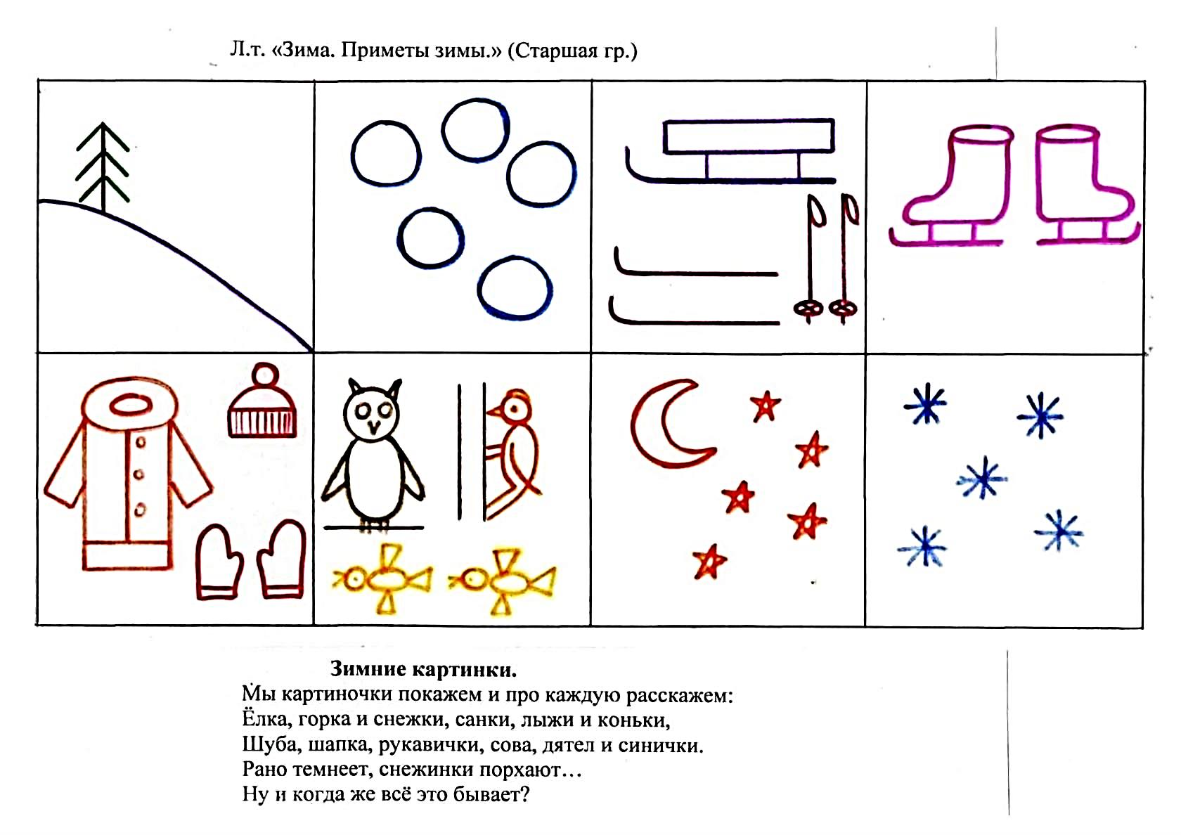
Приложение 2
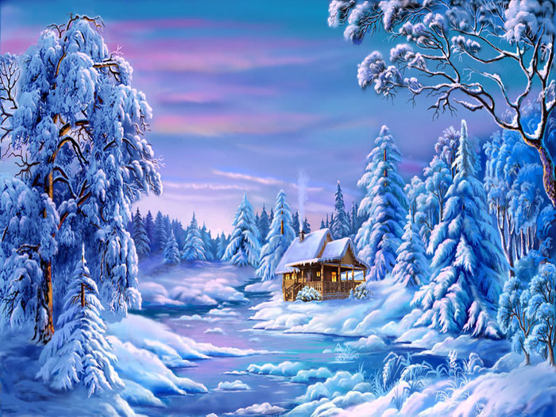 | 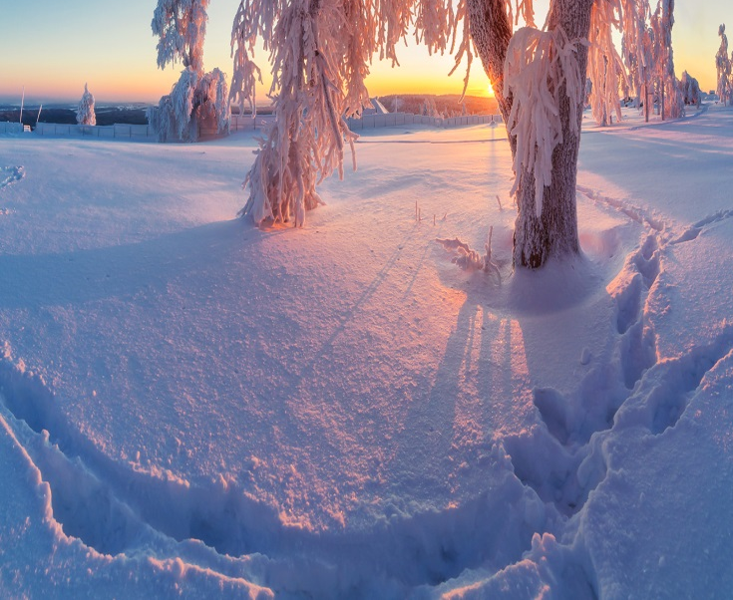 |  | 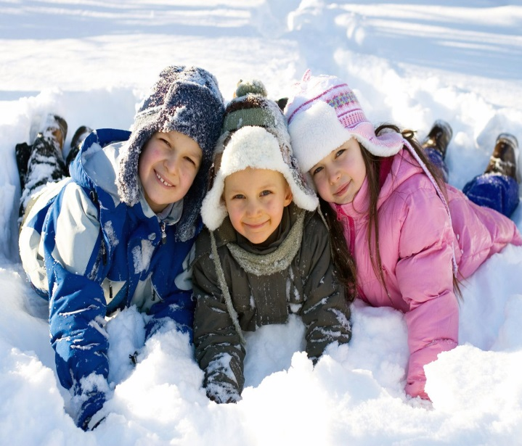
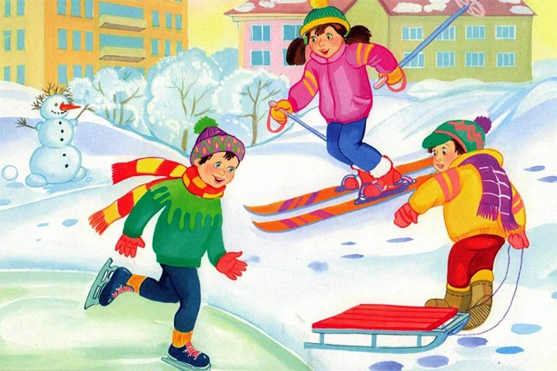 |  | 